令和２年12月27日日曜日、和泉市立青葉はつが野小学校において、「きずな学園」という1日に５つのプログラムを実施するおおさか元気広場が開催されました。コーディネーターが様々な講師に声をかけ、５つのプログラムが実現しました。また、学校に来られない講師や児童については、ＺＯＯＭを活用して参加できるようにするなど、感染症対策等もふまえた実施となっていました。
おおさか元気広場通信
令和２年12月27日
バリエーション豊富なプログラム
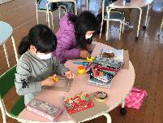
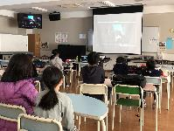
1時間目は「宇宙を探る」というプログラムです。貝塚市立天文台善兵衛ランドの下出克治氏を講師とし、善兵衛ランドからZOOMにて講義していただきました。ZOOMを通して、巨大な望遠鏡から太陽を見たり、星の数をみんなで考えるなど、宇宙の不思議を感じる楽しい時間になりました。
2時間目は「お気に入りの額を作って家にかざろう！」というプログラムです。画家の野原万里絵氏を講師に迎え、段ボールを使った額を作りました。「絵や写真がより楽しそうに見えるような額を手作りし、家に飾ろう」という声掛けとともに、子どもたちは夢中になって額作りを楽しんでいました。
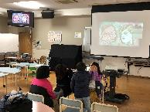
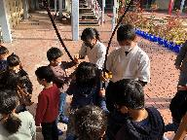
3時間目は「弓道って知っていますか？」というプログラムです。青葉はつが野小学校卒業生の篠原花凛氏を講師に迎え、弓道についてコーディネーターや子どもたちからの質問に答える形で、様々なお話をしていただきました。その後、実演もあり、弓がしなる音や矢が刺さる音など、弓道の迫力に、子どもたちは見入っていました。
4時間目は「おしゃべり美術館」というプログラムです。大阪府立江之子島文化芸術創造センターのスタッフを講師に迎え、見た絵を言葉にして表現する活動や、絵を見て感じたことを交流する対話型鑑賞を通して、子どもたちは絵の見方やおもしろさを感じていました。
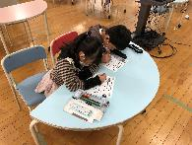
5時間目は「シートで遊ぼう」というプログラムを、スタッフが行いました。楽しい問題を解いていく中で、「わかった！」という嬉しそうな声が子どもたちから上がっていました。
どのプログラムも貴重な体験ばかりで、子どもたちは嬉しそうに、夢中で取り組んでいました。

